绝密★启用前
2024年普通高等学校招生全国统一考试
全国甲卷文科数学
使用范围：陕西、宁夏、青海、内蒙古、四川
注意事项：
1．答题前，务必将自己的姓名、考籍号填写在答题卡规定的位置上．
2．答选择题时，必须使用2B铅笔将答题卡上对应题目的答案标号涂黑．如需改动，用橡皮擦擦干净后，再选涂其它答案标号．
3．答非选择题时，必须使用0.5毫米黑色签字笔，将答案书写在答题卡规定的位置上．
4．所有题目必须在答题卡上作答，在试题卷上答题无效．
5．考试结束后，只将答题卡交回．
一、选择题：本题共12小题，每小题5分，共60分．在每小题给出的四个选项中，只有一项是符合题目要求的．
1. 集合，，则（ ）
A. B. C. D.
【答案】A
【解析】
【分析】根据集合的定义先算出具体含有的元素，然后根据交集的定义计算.
【详解】依题意得，对于集合中的元素，满足，
则可能的取值为，即，
于是.
故选：A
2. 设，则（ ）
A. B. 1 C. -1 D. 2
【答案】D
【解析】
【分析】先根据共轭复数的定义写出，然后根据复数的乘法计算.
【详解】依题意得，，故.
故选：D
3. 若实数满足约束条件，则的最小值为（ ）
A. B. C. D.
【答案】D
【解析】
【分析】画出可行域后，利用的几何意义计算即可得.
【详解】实数满足，作出可行域如图：
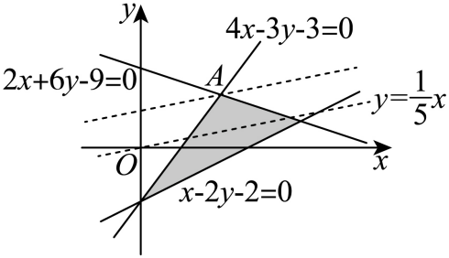
由可得，
即的几何意义为的截距的，
则该直线截距取最大值时，有最小值，
此时直线过点，
联立，解得，即，
则.
故选：D
4. 等差数列的前项和为，若，（ ）
A. B. C. 1 D.
【答案】D
【解析】
【分析】可以根据等差数列的基本量，即将题目条件全转化成和来处理，亦可用等差数列的性质进行处理，或者特殊值法处理.
【详解】方法一：利用等差数列的基本量
由，根据等差数列的求和公式，，
又.
故选：D
方法二：利用等差数列性质
根据等差数列的性质，，由，根据等差数列的求和公式，
，故.
故选：D
方法三：特殊值法
不妨取等差数列公差，则，则.
故选：D
5. 甲、乙、丙、丁四人排成一列，丙不在排头，且甲或乙在排尾的概率是（ ）
A. B. C. D.
【答案】B
【解析】
【分析】分类讨论甲乙的位置，得到符合条件的情况，然后根据古典概型计算公式进行求解.
【详解】当甲排排尾，乙排第一位，丙有种排法，丁就种，共种；
当甲排在排尾，乙排第二位或第三位，丙有种排法，丁就种，共种；
于是甲排在排尾共种方法，同理乙排在排尾共种方法，于是共种排法符合题意；
基本事件总数显然是，
根据古典概型的计算公式，丙不在排头，甲或乙在排尾的概率为.
故选：B
6. 已知双曲线的两个焦点分别为，点在该双曲线上，则该双曲线的离心率为（ ）
A. 4 B. 3 C. 2 D.
【答案】C
【解析】
【分析】由焦点坐标可得焦距，结合双曲线定义计算可得，即可得离心率.
【详解】设、、，
则，，，
则，则.
故选：C.
7. 曲线在处的切线与坐标轴围成的面积为（ ）
A. B. C. D.
【答案】A
【解析】
【分析】先求出切线方程，再求出切线的截距，从而可求面积.
【详解】，所以，故切线方程为，
故切线的横截距为，纵截距为，故切线与坐标轴围成的面积为
故选：A.
8. 函数在区间的大致图像为（ ）
A. 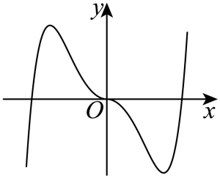 B. 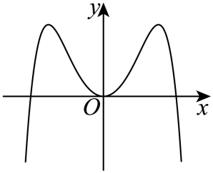
C. 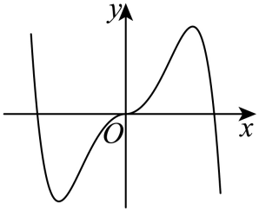 D. 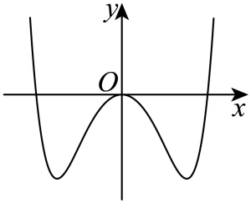
【答案】B
【解析】
【分析】利用函数的奇偶性可排除A、C，代入可得，可排除D.
【详解】，
又函数定义域为，故该函数为偶函数，可排除A、C，
又，
故可排除D.
故选：B.
9. 已知，则（ ）
A. B. C. D.
【答案】B
【解析】
【分析】先将弦化切求得，再根据两角和的正切公式即可求解.
【详解】因为，
所以，，
所以，
故选：B.
原10题略
10. 设是两个平面，是两条直线，且.下列四个命题：
①若，则或 ②若，则
③若，且，则 ④若与和所成的角相等，则
其中所有真命题的编号是（ ）
A. ①③ B. ②④ C. ①②③ D. ①③④
【答案】A
【解析】
【分析】根据线面平行的判定定理即可判断①；举反例即可判断②④；根据线面平行的性质即可判断③.
【详解】对①，当，因为，，则，
当，因为，，则，
当既不在也不在内，因为，，则且，故①正确；
对②，若，则与不一定垂直，故②错误；
对③，过直线分别作两平面与分别相交于直线和直线，
因为，过直线的平面与平面的交线为直线，则根据线面平行的性质定理知，
同理可得，则，因为平面，平面，则平面，
因为平面，，则，又因为，则，故③正确；
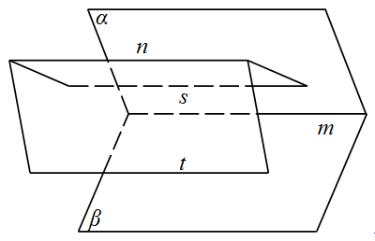
对④，若与和所成的角相等，如果，则，故④错误；
综上只有①③正确，
故选：A.
11. 在中内角所对边分别为，若，，则（ ）
A. B. C. D.
【答案】C
【解析】
【分析】利用正弦定理得，再利用余弦定理有，再利用正弦定理得到的值，最后代入计算即可.
【详解】因为，则由正弦定理得.
由余弦定理可得:，
即:，根据正弦定理得，
所以，
因为为三角形内角，则，则.
故选：C.
二、填空题：本题共4小题，每小题5分，共20分．
原13题略
12. 函数在上的最大值是______．
【答案】2
【解析】
【分析】结合辅助角公式化简成正弦型函数，再求给定区间最值即可.
【详解】，当时，，
当时，即时，.
故答案为：2
13 已知，，则______．
【答案】64
【解析】
【分析】将利用换底公式转化成来表示即可求解.
【详解】由题，整理得，
或，又，
所以，故
故答案为：64.
14. 曲线与在上有两个不同的交点，则的取值范围为______．
【答案】
【解析】
【分析】将函数转化为方程，令，分离参数，构造新函数结合导数求得单调区间，画出大致图形数形结合即可求解.
【详解】令，即，令
则，令得，
当时，，单调递减，
当时，，单调递增，，
因为曲线与在上有两个不同的交点，
所以等价于与有两个交点，所以.
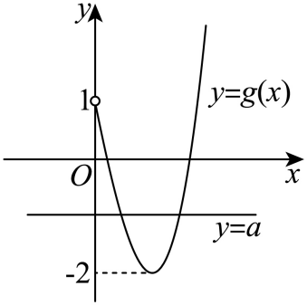
故答案为：
三、解答题：共70分．解答应写出文字说明，证明过程或演算步骤．第17题第21题为必考题，每个考题考生必须作答．第22、23题为选考题，考生根据要求作答．
（一）必考题：共60分．
15. 已知等比数列的前项和为，且.
（1）求的通项公式；
（2）求数列的通项公式.
【答案】（1）
（2）
【解析】
【分析】（1）利用退位法可求公比，再求出首项后可求通项；
（2）利用等比数列的求和公式可求.
【小问1详解】
因为,故，
所以即故等比数列的公比为，
故，故，故.
【小问2详解】
由等比数列求和公式得.
16. 如图，在以A，B，C，D，E，F为顶点的五面体中，四边形ABCD与四边形ADEF均为等腰梯形，，，，为的中点.
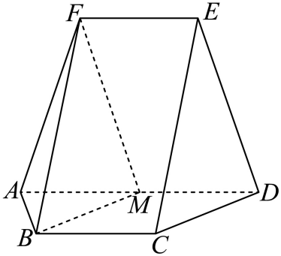
（1）证明：平面；
（2）求点到的距离.
【答案】（1）证明见详解；
（2）
【解析】
【分析】（1）结合已知易证四边形为平行四边形，可证，进而得证；
（2）作，连接，易证三垂直，结合等体积法即可求解.
【小问1详解】
因为为的中点，所以，
四边形为平行四边形，所以，
又因为平面，平面，所以平面；
【小问2详解】
如图所示，作交于，连接，因为四边形为等腰梯形，，所以，
结合（1）为平行四边形，可得，
又，所以为等边三角形，为中点，所以，
又因为四边形为等腰梯形，为中点，所以，
四边形为平行四边形，，所以为等腰三角形，
与底边上中点重合，，，
因为，所以，所以互相垂直，
由等体积法可得，，
，，
设点到的距离为，则，
解得，即点到的距离为.
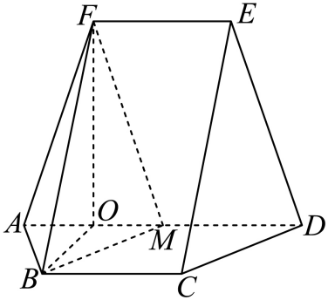
17. 已知函数．
（1）求的单调区间；
（2）若时，证明：当时，恒成立．
【答案】（1）见解析 （2）见解析
【解析】
【分析】（1）求导，含参分类讨论得出导函数的符号，从而得出原函数的单调性；
（2）先根据题设条件将问题可转化成证明当时，即可.
【小问1详解】
定义域为，
当时，，故在上单调递减；
当时，时，，单调递增，
当时，，单调递减.
综上所述，当时，在上单调递减；
时，在上单调递增，在上单调递减.
【小问2详解】
，且时，，
令，下证即可.
，再令，则，
显然在上递增，则，
即在上递增，
故，即在上单调递增，
故，问题得证
18. 设椭圆的右焦点为，点在上，且轴．
（1）求的方程；
（2）过点的直线与交于两点，为线段的中点，直线交直线于点，证明：轴．
【答案】（1）
（2）证明见解析
【解析】
【分析】（1）设，根据的坐标及轴可求基本量，故可求椭圆方程.
（2）设，，，联立直线方程和椭圆方程，用的坐标表示，结合韦达定理化简前者可得，故可证轴.
【小问1详解】
设，由题设有且，故，故，故，
故椭圆方程.
【小问2详解】
直线的斜率必定存在，设，，，
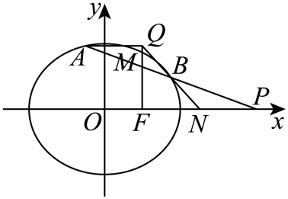
由可得，
故，故，
又，
而，故直线，故，
所以
，
故，即轴.
【点睛】方法点睛：利用韦达定理法解决直线与圆锥曲线相交问题的基本步骤如下：
（1）设直线方程，设交点坐标为；
（2）联立直线与圆锥曲线的方程，得到关于（或）的一元二次方程，注意的判断；
（3）列出韦达定理；
（4）将所求问题或题中的关系转化为、（或、）的形式；
（5）代入韦达定理求解.
（二）选考题：共10分．请考生在第22、23题中任选一题作答，并用2B铅笔将所选题号涂黑，多涂、错涂、漏涂均不给分，如果多做，则按所做的第一题计分．

19. 在平面直角坐标系中，以坐标原点为极点，轴的正半轴为极轴建立极坐标系，曲线的极坐标方程为.
（1）写出的直角坐标方程；
（2）设直线l：（为参数），若与l相交于两点，若，求的值.
【答案】（1）
（2）
【解析】
【分析】（1）根据可得的直角方程.
（2）将直线的新的参数方程代入的直角方程，
法1：结合参数的几何意义可得关于的方程，从而可求参数的值；
法2：将直线的直角方程与曲线的直角方程联立，结合弦长公式可求的值.
【小问1详解】
由，将代入，
故可得，两边平方后可得曲线的直角坐标方程为.
【小问2详解】
对于直线的参数方程消去参数，得直线的普通方程为.
法1：直线的斜率为，故倾斜角为，
故直线的参数方程可设为，.
将其代入中得
设两点对应的参数分别为，则，
且，故，
，解得.
法2：联立，得，
，解得，
设,，
则，
解得
20. 实数满足．
（1）证明：；
（2）证明：．
【答案】（1）证明见解析
（2）证明见解析
【解析】
【分析】（1）直接利用即可证明.
（2）根据绝对值不等式并结合（1）中结论即可证明.
【小问1详解】
因为，
当时等号成立，则，
因为，所以;
【小问2详解】

